RUD auf der Schüttgut 2017 – Messe Dortmund, 10. und 11. Mai – Halle 4, Stand C08

RUD Ketten stellt BULKOS Portfolio und Neuheiten für
Kettenförderer, Becherwerke und Kettenantriebe vor

Jede Schüttgutaufgabe fest im Griff

Aalen, 30. März 2017. Die RUD Ketten Rieger & Dietz GmbH u. Co. KG stellt auf der Schüttgut 2017 aktuelle Lösungen und gleich mehrere neue Produkte aus dem Geschäftsbereich „Fördern und Antreiben“ vor. Im Mittelpunkt am Stand C08 in Halle 4 steht dabei das BULKOS Portfolio für Kettenförderer, Becherwerke und Kettenantriebe. Mit der neuen Zentralkette RU50 fügt der Spezialist für Fördertechnik seinen Angeboten in diesen Bereichen eine weitere Variante hinzu. Diese wurde, wie die bereits erhältlichen Modelle RU80, RU150 und RU200, speziell auf die Anforderungen von Becherwerken mit großen Förderleistungen und hohen Geschwindigkeiten (bis 1,7 m/s) zugeschnitten. Von den Vorteilen weiterer BULKOS Produkte, wie der Becherbefestigungen System 65 und „2win“ für DIN Becherwerke (mit einer einfachen Montage in nur vier Schritten) sowie der FORKY-Produkte speziell für Trogkettenförder-anlagen, können sich die Besucher live überzeugen. Ergänzend dazu sind die geprüften pinkfarbenen Anschlagpunkte in zahlreichen schraub- und schweißbaren Varianten im Portfolio von RUD Ketten. Außerdem wartet RUD Ketten auf der Schüttgut 2017 mit einer Weltneuheit auf, die in Dortmund erstmals der Öffentlichkeit präsentiert wird und den Messeauftritt abrundet.

Kai Eder, Marketing Manager bei RUD, dazu: „Wir präsentieren uns auf der Schüttgut 2017 mit modernen, innovativen Lösungen und Services als zuverlässiger Partner für Unternehmen und Betriebe, die Förderlösungen aus den Bereichen Schüttgut und Düngemittel benötigen. Auf unsere Neuvorstellungen können die Fachbesucher dabei besonders gespannt sein. Sie stehen in der besten Tradition unserer bisherigen Produkte und bietet die gewohnte RUD Qualität.“

Der Name BULKOS setzt sich aus „Bulk“ und „Solutions“ zusammen und beschreibt eine Marke aus dem Geschäftsbereich Fördern und Antreiben der RUD Gruppe. Die Lösungen kommen in Komplettbecherwerken, Kettenförderern oder -antrieben zum Einsatz. Damit lassen sich die unterschiedlichsten Schüttgüter – wie Zement, Düngemittel, Steine & Erden und viele andere – zuverlässig transportieren. Bei Becherwerken und Förderanlagen werden Rundstahlketten, Antriebs- und Umlenkrollen, Kettenschlösser sowie Becherbefestigungen verwendet. Komplette Becherwerke mit RUD Komponenten sind über das Tochterunternehmen Herfurth & Engelke in Braunschweig erhältlich. Auch hierfür liefert RUD Ketten passende Lösungen. Neben dem Schüttgutsegment BULKOS bietet RUD Ketten weitere Produkte an, wie beispielsweise das Antriebssystem TECDOS zum Schwenken, Heben, Bewegen, Teleskopieren und Wenden.

Hinweis für Journalisten
Wir laden Sie herzlich auf den Messestand C08 der RUD Gruppe in Halle 4 ein und bieten Ihnen darüber hinaus die Möglichkeit zu Einzelgesprächen und Interviews. In Dortmund stehen Ihnen für den Bereich BULKOS & CRATOS an beiden Messetagen Vedat Cinar, Area Sales Manager, und Klaus Gassmann, Anwendungstechniker, zur Verfügung. Bitte kontaktieren Sie uns zur Koordination der Gespräche unter Telefon: +49 (0) 731 96287-19 oder per E-Mail an ts@press-n-relations.de.

Bildmaterial
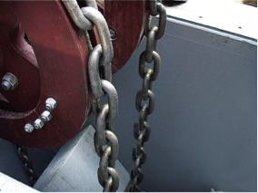 | 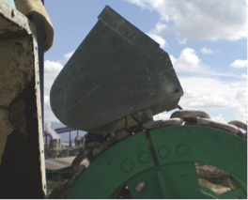
Die RUD Rundstahlkette „Made in Germany“ eignet sich für Horizontal- und Vertikalförderer. | Zuverlässig und belastbar: RUD BULKOS Becherwerke auf Basis der Rundstahlkette.
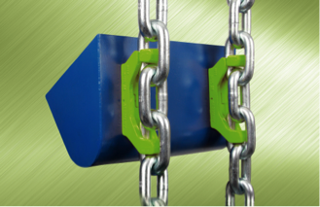 | 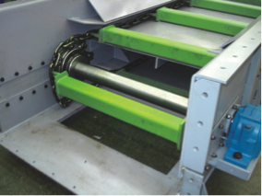
RUD 2win ist die ideale Lösung für DIN Becherwerke: Es lässt sich in nur vier Schritten montieren – einfach und ohne Spezialwerkzeug. | Sicherer Kratzeisenbetrieb mit gepaarten RUD Kettensträngen.
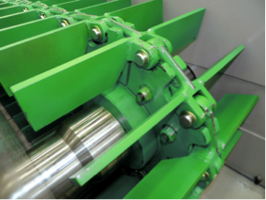 | 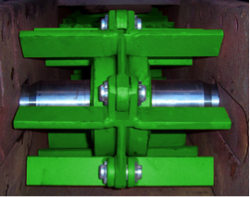
RUD FORKY Kratzeisen werden speziell auf die Anforderungen des Kunden angepasst (Bild 1). | RUD FORKY Kratzeisen werden speziell auf die Anforderungen des Kunden angepasst (Bild 2).
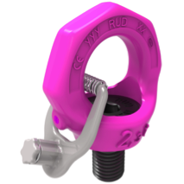 | 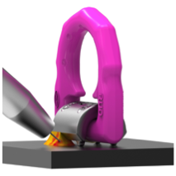
Schraubbare Variante der pinkfarbenen RUD Anschlagpunkte. | Schweißbare Variante der pinkfarbenen RUD Anschlagpunkte.

Das Bildmaterial finden Sie in unserem Medienportal press-n-relations.amid-pr.com (Suchbegriff „Schüttgut 2017“). Selbstverständlich schicken wir Ihnen die Dateien auch gerne per E-Mail zu.

Weitere Informationen:  RUD Ketten  Rieger & Dietz GmbH u. Co. KG  Kai Eder, Marketing Manager  Fördern & Antreiben – Conveyor & Drives  Tel.: +49 (0) 7361 504-1303  Fax: +49 (0) 7361 504-1523  E-Mail: kai.eder@rud.com  www.rud.com | Presse- und Öffentlichkeitsarbeit:  Press'n'Relations GmbH  Thomas Seibold  Magirusstr. 33 - 89077 Ulm  Tel.: +49 (0) 731 96287-19  Fax: +49 (0) 731 96287-97  E-Mail: ts@press-n-relations.de  www.press-n-relations.de
Hintergrundinformation
RUD Ketten Rieger & Dietz GmbH u. Co. KG wurde 1875 von Carl Rieger und Friedrich Dietz im schwäbischen Aalen gegründet. Seit 1925 befindet sich das Unternehmen im alleinigen Besitz der Familie Rieger, die dieses sehr systematisch, konsequent und kontinuierlich zum international erfolgreich positionierten Familienkonzern RUD ausbaut. Die heute weltweit agierende RUD Gruppe bietet mit ihren Hauptentwicklungs- und Produktionsstandorten in Aalen als schwäbische Ideenschmiede zukunftsweisende Problemlösungen mit Kettensystemen und Bauteilen für vielfältige Einsatzgebiete.

Beim Heben, Bewegen, Ziehen, Antreiben oder Fördern bürgen die montierbaren RUD-Anschlagmittelsysteme, RUD-Hebezeugkettensysteme und RUD-Fördersysteme für Qualität, Innovation und Sicherheit. Bei Schnee und Eis oder auch im härtesten Geländeeinsatz ermöglichen RUD- und ERLAU-Gleitschutzketten sicheres Fahren, verbunden mit innovativen Montagesystemen und Langlebigkeit. Die RUD- und ERLAU-Reifenschutzketten dienen dem Schutz der Radlauffläche und Radflanken von Erdbewegungsmaschinen. Gegen Naturgefahren gewährleisten die neu entwickelten Barriertech Systeme den höchstmöglichen Schutz.

Dem Gedanken universellen Designs verpflichtet, definiert ERLAU, die größte Tochter der RUD Gruppe, Objekteinrichtung Maßstäbe in Qualität, Funktionalität und Ergonomie für die moderne Ausstattung in Innen- und Außenbereichen. Außenmobiliar und Bewegungssysteme passen sich allen Freiraumherausforderungen an und ermöglichen eine harmonische Korrespondenz mit jeder Umgebung. Sicherheit und Komfort in barrierefreien Bereichen werden ergonomisch, hygienisch und individuell umgesetzt.

Der RUD Familienkonzern erzielt mit über 1.700 Mitarbeitern in verschiedensten eigenen Produktions- und vor allem Vertriebsstandorten in über 120 Ländern auf allen Kontinenten einen jährlichen Umsatz von über 190 Millionen Euro.

